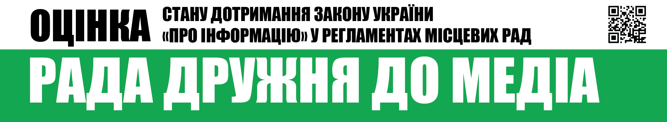
Вих.№39 від 5.10.2017

Шановні депутати Харківської обласної ради,
Громадська організація «Інститут масової інформації», як провідна українська медіа-організація, місією якої є діяти в авангарді захисників свободи слова з метою розвитку громадянсько-активного суспільства та суспільно-відповідальної журналістики, забезпечувати підвищення медіа-грамотності населення заради успішного сталого розвитку України на засадах європейських цінностей,
проаналізувавши Регламент Харківської обласної ради та порядок реалізації доступу журналістів до засідань ради, визначив відсутність прямих порушень вимог чинного законодавства України з приводу гласності та відкритості органів місцевого самоврядування та забезпечення прав журналістів та представників засобів масової інформації.
Частиною 3 статті 3 Регламенту Харківської обласної ради перебачено можливість акредитації представників телебачення, радіо та преси, у порядку акредитації представників засобів масової інформації, затвердженому розпорядженням голови ради. Проте, враховуючи відсутність такого порядку, акредитація не здійснюється. А передбачена Регламентом відкритість і гласність пленарних засідань ради, її президії та постійних комісій дозволяє журналістам і представникам засобів масової інформації за наявності журналістського або редакційного посвідчення мати вільний доступ до місць роботи депутатів у постійних комісіях обласної ради та під час проведення пленарних засідань сесій обласної ради.

Бажаємо і надалі, у повній мірі та без виключень, дотримуватися прав журналістів та представників засобів масової інформації та реалізовувати максимальну відкритість та гласність роботи ради.

З повагою,
Виконавча директорка
ГО «Інститут масової інформації» Оксана Романюк

